MAT 6 TEMA 10

CUADERNO DE ESTUDIO

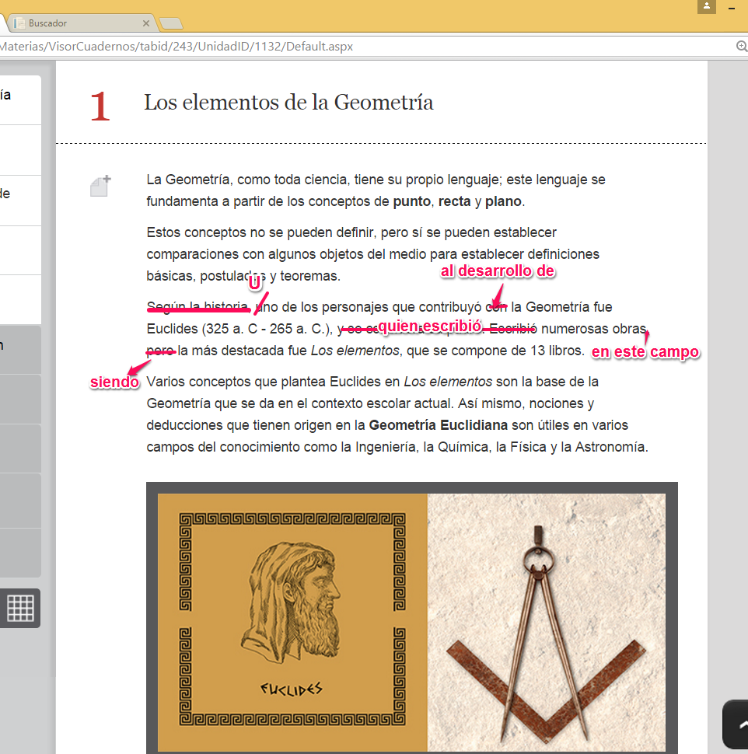

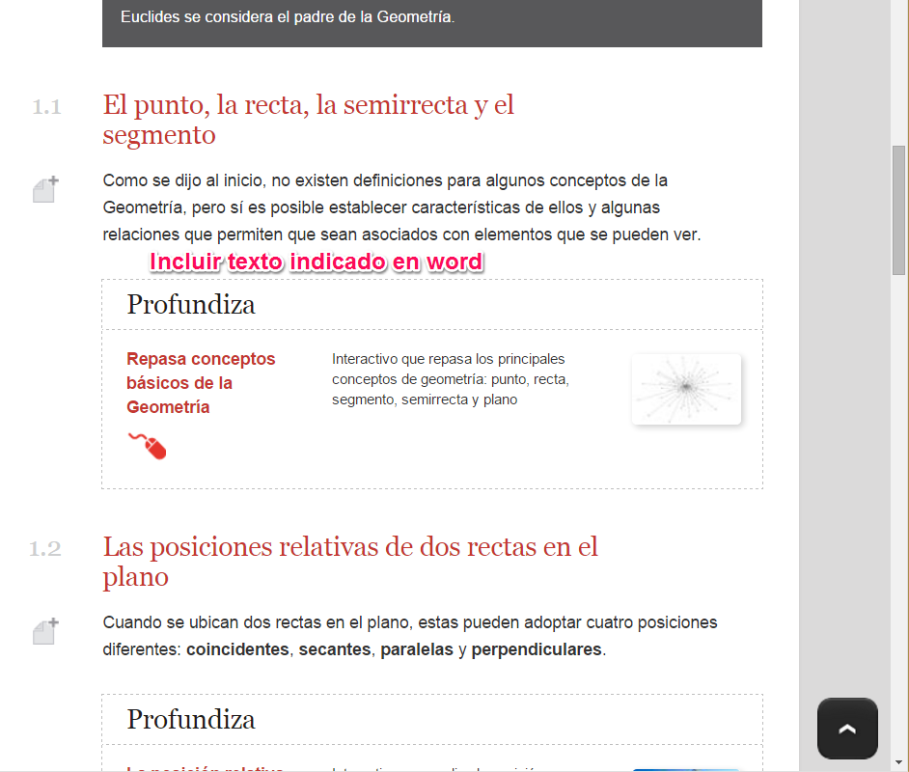

El **punto**, es el elemento geométrico más sencillo. No tiene dimensiones, ni tamaño, solo indica un sitio exacto, por ejemplo, un punto de encuentro, una esquina, un punto de intersección entre dos avenidas, se representan con este elemento geométrico.

La **recta**, está formada por una sucesión de puntos que se prolongan indefinidamente en sentidos opuestos. Se representa con una línea recta con puntas de flechas en sus extremos para indicar que se extiende infinitamente. Se simbolizan nombrando dos puntos por donde pasa o simplemente con una letra minúscula.

La **semirrecta**, corresponde a la parte de una recta que está comprendida entre un punto y todos los puntos que están en la misma dirección a partir de ese punto. También se conoce como rayo. Se denota nombrando el punto de origen y un punto por donde pasa el rayo.

El **segmento**, es la parte de la recta que está comprendida entre dos puntos, llamados extremos. Para nombrar el segmento se acostumbra, utilizar los puntos que limitan el segmento.

**IMAGEN MA_06_10_CO_IMG16**

Pie de imagen: En la imagen se observa la representación de la recta *MN*; la semirrecta *AB* y el segmento *PQ*.

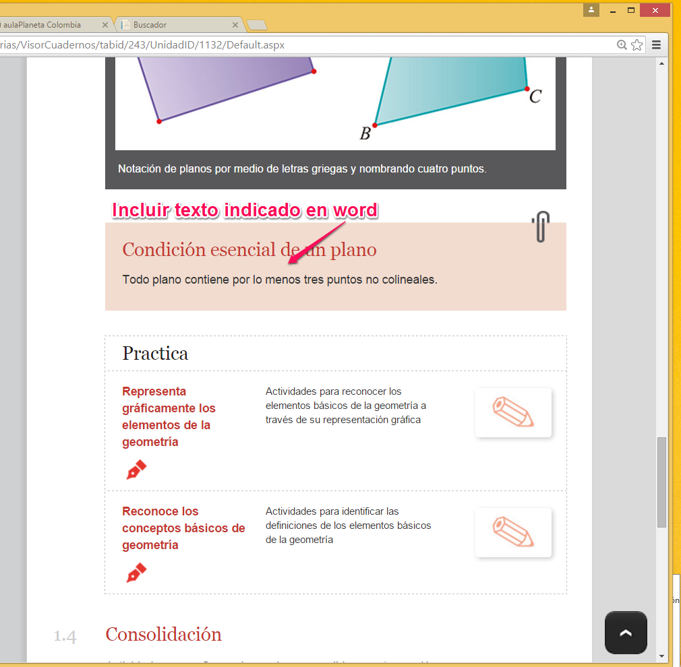

Un **plano**, está conformado por infinitos puntos y se prolonga indefinidamente en todas las direcciones.

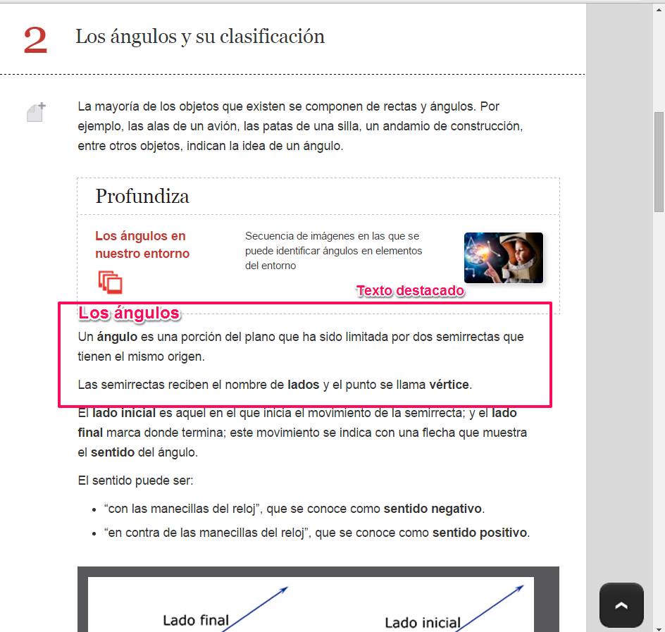

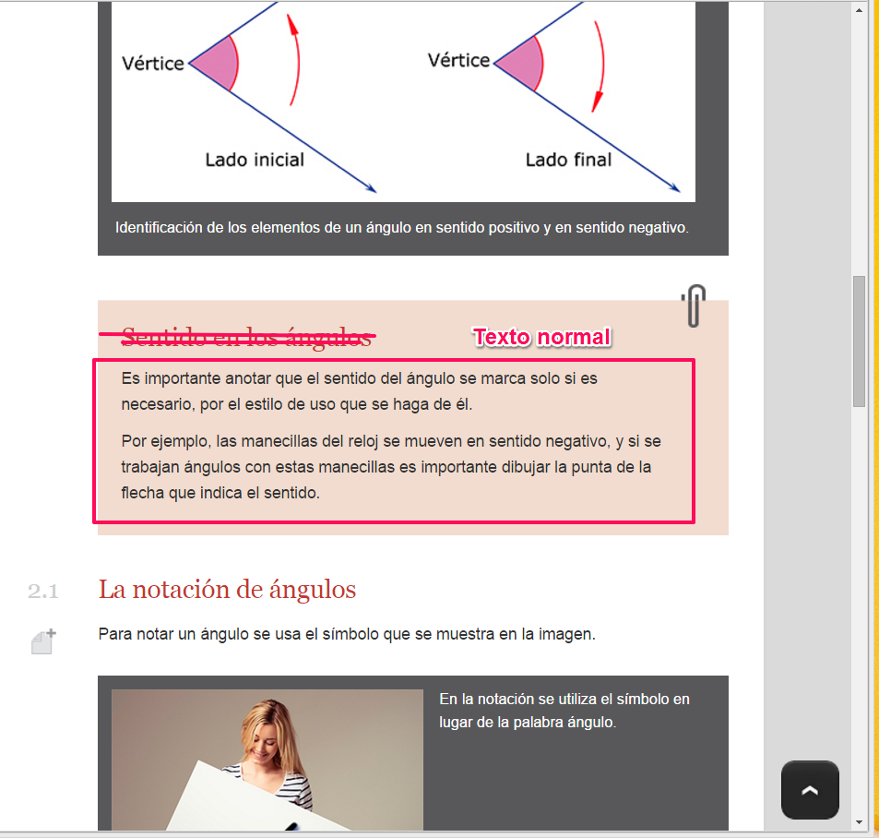

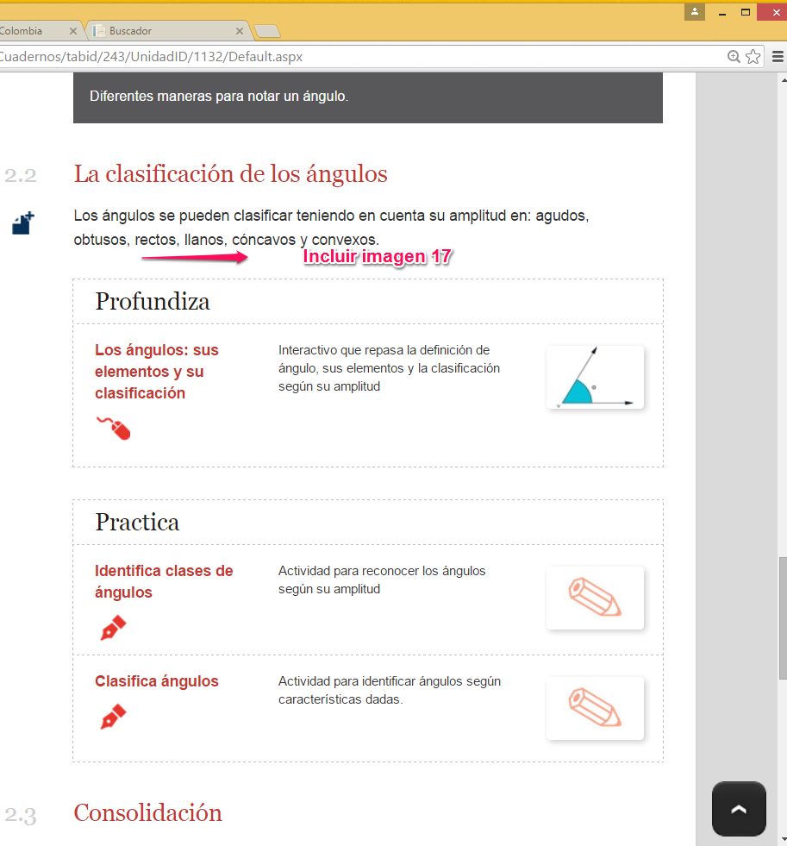

Pie de imagen 17: Clasificación de los ángulos según su amplitud.

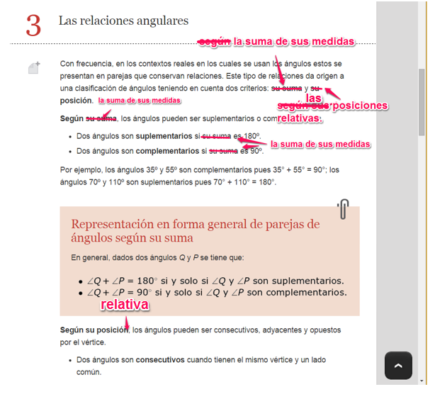

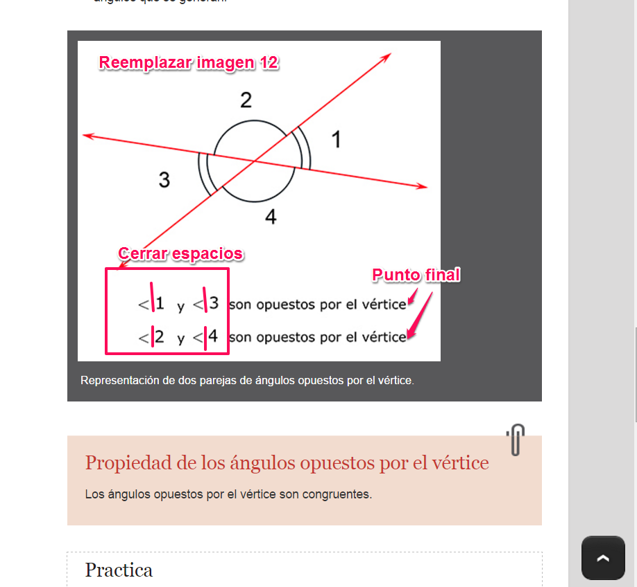

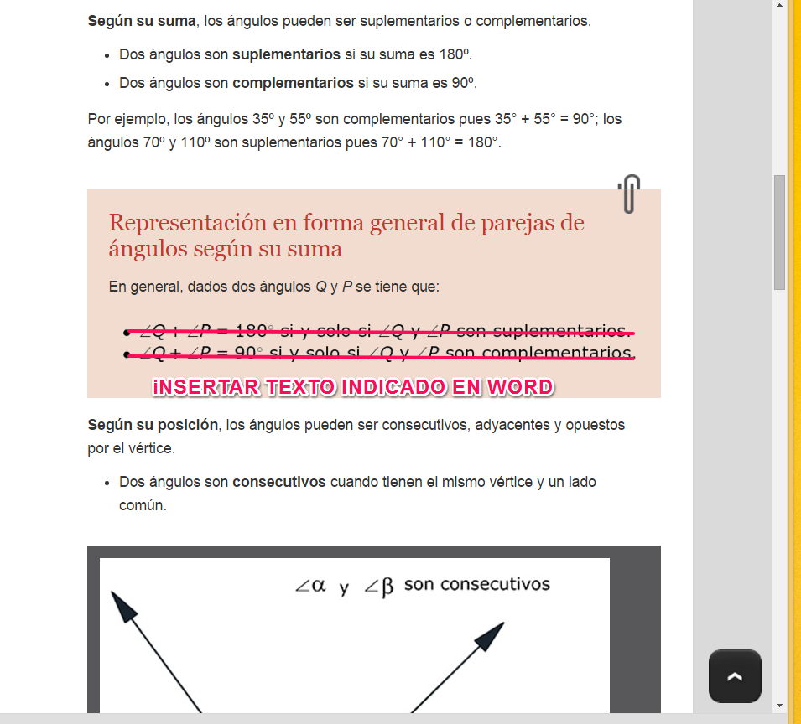

MA_06_10_IMG001.GIF

Si y solo si los ángulos son suplementarios.

MA_06_10_IMG001.GIF

Si y solo si los ángulos son complementarios.

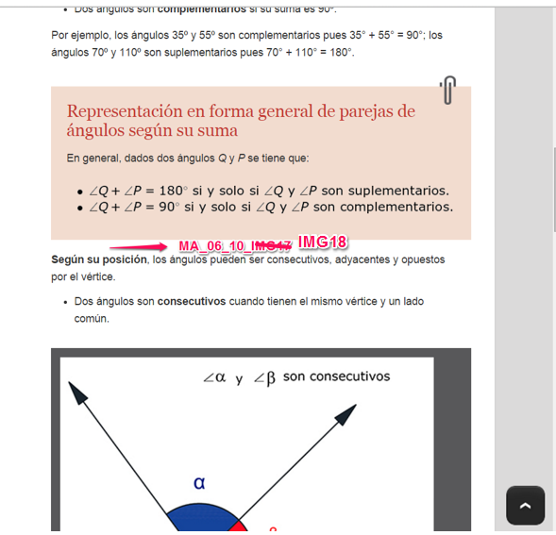

Pie de imagen 18: Ángulos complementarios y ángulos suplementarios.

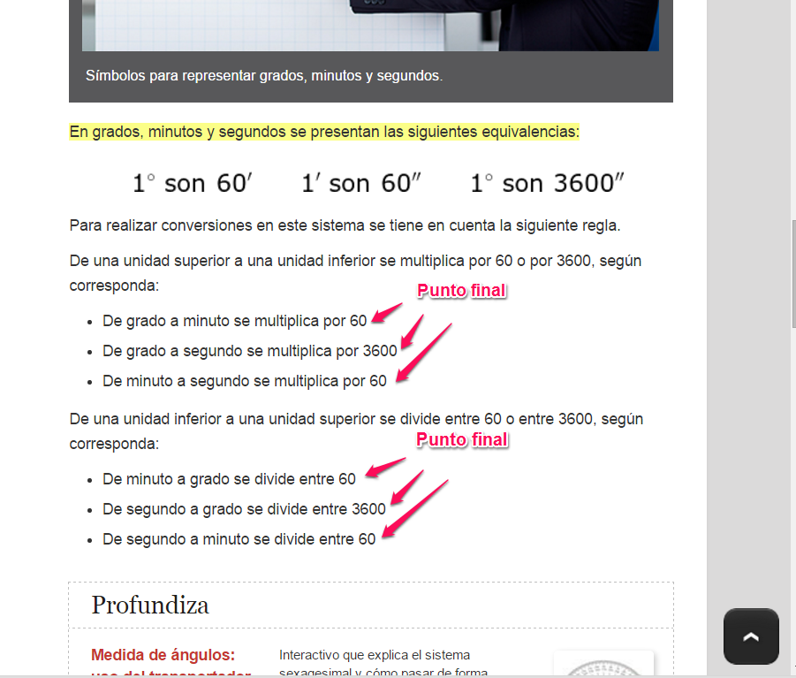

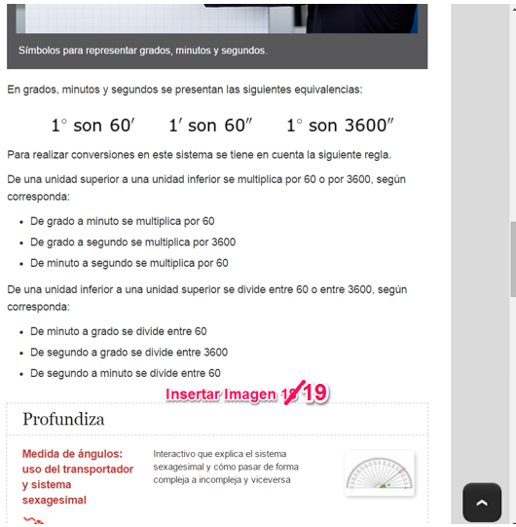

Pie de imagen 19

Observa cómo en el **sistema sexagesimal**, para pasar de una unidad a la siguiente, multiplicamos o dividimos por 60.

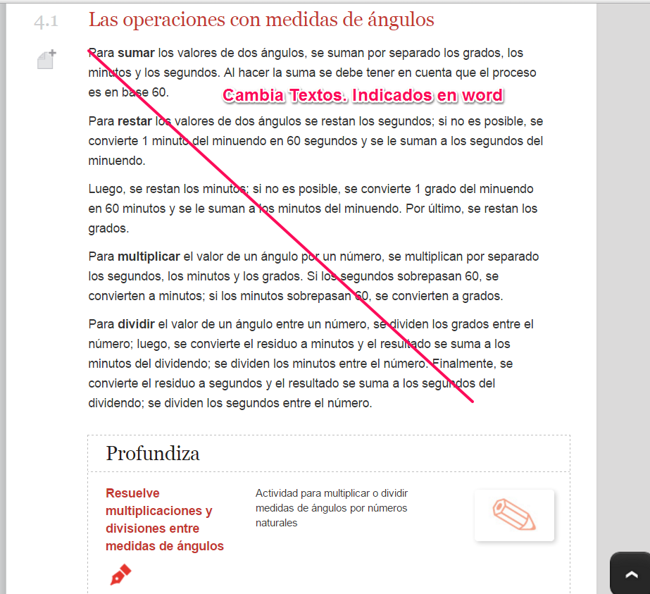

**4.1.1 La suma de ángulos en el sistema sexagesimal**

Para **sumar** los valores de dos **ángulos en el sistema sexagesimal** hay que seguir los siguientes pasos:

1. Sumamos por separado los grados, los minutos y los segundos.
2. Si los segundos sobrepasan 60, los pasamos a minutos.
3. Si los minutos sobrepasan 60, los pasamos a grados.

Veamos, por ejemplo, cómo sumar 18° 55′ 52″ + 12° 40′ 24″:

1. Sumamos por separado los grados, los minutos y los segundos:

18° 55′ 52″ + 12° 40′ 24″ = 30° 95′ 76″

1. Como 76 segundos sobrepasan el valor 60, los pasamos a minutos:

76″ = 1′ 16″

Dejamos 16″ y sumamos 1′ a los minutos:

95′ + 1′ = 96′

1. Como los 96 minutos sobrepasan el valor, los pasamos a grados:

96′ = 1° 36′

1. Dejamos 36′ y sumamos 1′ a los grados:

30° + 1° = 31°

La suma de 18° 55′ 52″ + 12° 40′ 24″ = 31° 36′ 16″.

Insertar imagen 20

Pie de imagen 20: Observa cómo procedemos para **sumar** los valores de **dos ángulos en el sistema sexagesimal.**

**4.1.2 La resta de ángulos en el sistema sexagesimal**

Para **restar** los valores de dos ángulos en el sistema sexagesimal debemos seguir estos pasos:

1. Restamos los segundos. Si no es posible, convertimos 1 minuto del minuendo en 60 segundos y los sumamos a los segundos del minuendo.
2. Restamos los minutos. Si no es posible, convertimos 1 grado del minuendo en 60 minutos y los sumamos a los minutos del minuendo.
3. Restamos los grados.

Veamos, por ejemplo, cómo hacemos la resta 15° 53′ 12″ − 2° 27′ 29″.

Insertar imagen 21

Pie de imagen 21: Observa cómo procedemos para **restar** los valores de **dos ángulos en el sistema sexagesimal.**.

1. Restamos los segundos. Como no es posible, porque 12 es menor que 29, convertimos 1 minuto del minuendo en 60 segundos y los sumamos a los segundos del minuendo:

53′ − 1′ = 52′

12″ + 60″ = 72″

Ahora ya podemos hacer la resta:

72″ − 29″ = 43″

1. Restamos los minutos:

52′ − 27′ = 25′

1. Restamos los grados:

15° − 2° = 13°

El resultado de la resta es 13° 25′ 43″.